示波器你用对了吗？很多人不知道的概念
来源： 明伟笔谈
测量一个沿率为4ns的波形，选择可以测量1ns波形不失真的示波器去测量更保险些，那如何选择示波器，以及示波器本身是可以测量的，那你该如何设置，才能保证采集的波形不失真？
在设计中查看信号的干扰，如何才能保证捕获到的是真实的信号，而非失真的信号？
耐心的看完下面的文章，最好找一台示波器对比下参数，你会有更深刻的理解。
一、采样率
1、概念的提出
计算机只能处理离散的数字信号。模拟电压信号进入示波器后面临的首要问题就是连续信号的数字化（AD转化）问题。
采样（Sampling）就是从连续信号到离散信号的过程。通过测量等时间间隔波形的电压幅值，并把该电压转化为用N位（N为ADC的分辨率）二进制代码表示的数字信息。
采样率即是单位时间内对信号进行采样的次数，单位为SPS或Sa/s，表示1s内采样次数。
Ex: 10GSa/s，即每秒采集10G个点，即100ps进行一次采样。
根据Nyquist采样定理，当对一个最高频率为fmax的带限信号进行采样时，采样频率fs要大于等于2倍fmax才能确保从采样值完全重构原来的信号。如果低于2fmax则会发生混叠。在这里我们又要提到数字带宽的概念，数字带宽即为采样率/2（DSO的上限频率，实际带宽是不可能达到）。
Note：数字带宽和模拟带宽是两个完全不同的概念。
2、采样模式
（1）实时采样（real-time sampling）：捕获非重复性或单次信号，使用固定的时间间隔进行采样。触发一次后，示波器对电压进行连续采样，然后根据采样点重建信号波形。
（2）等效时间采样（equivalent-time sampling）：是对周期性波形在不同的周期中进行采样，然后将采样点拼接起来重建波形，为了得到足够多的采样点，需要多次触发。等效时间采样又包括顺序采样和随机重复采样两种。使用等效时间采样模式必须满足两个前提条件：波形必须是重复的；必须能稳定触发。
最高实时采样率的大小通常由示波器所选择的A/D转换器的采样率决定。
最高等效采样率的大小是根据示波器显示器的分辨率和最快时基来确定。
二、存储深度
表示示波器在最高实时采样率下连续采集并存储采样点的能力，通常用采样点数（pts）表示。最大存储深度由示波器的存储器容量决定，增加存储深度可通过外部存储器实现，存储深度越深越利于观察波形细节。
时基*水平格数（T）= 采样周期（ts） * 存储深度（N）
Ex：设一示波器显示屏共有10格
时基为1ms/div时，T=1ms/div*10div=10ms.
时基为10ns/div时，T=10ns/div*10div=100ns.
可见，时基档位越慢，则总采集时间越长，即T越大。
提高示波器的存储深度可以间接提高示波器的采样率：当要测量较长时间的波形时，由于存储深度是固定的，所以只能降低采样率来达到，但这样势必造成波形质量的下降；如果增大存储深度，则可以以更高的采样率来测量，以获取不失真的波形。
Ex：设屏幕上共有12格，时基为1ms/div，则总采样时间为12ms
存储深度为24k时，fs=24k/12ms=2Msps
存储深度为60M时，fs=60M/12ms=5Gsps
下图的曲线充分揭示了采样率、存储深度、采样时间三者的关系及存储深度对示波器实际采样率的影响。比如，当时基选择10us/div档位时，整个示波器窗口的采样时间是10us/div * 10格=100us，在1Mpts的存储深度下，当前的实际采样率为：1M÷100us=10Gs/s，如果存储深度只有250K，那当前的实际采样率就只有2.5GS/s了！
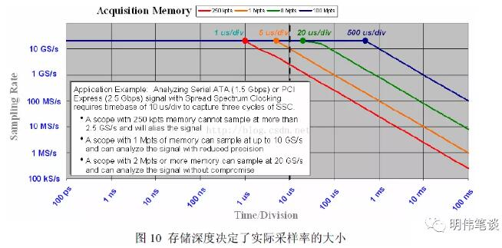

根据技术参数指标：带宽为100MHz 即为能够采集的模拟信号带宽；
示波器中ADC最高采样频率为1GS/s，存储深度为2.5K
在实际的应用中，如果时基越长，则示波器的ADC采样率则越低，则所采集到的有效信号频率越低
如：时基为50ms 50ms*10=1/fs * 2.5k --> fs=2.5k/500ms=5k 则理论上能够采集到的最高信号频率为2.5K
时基为25us 25us*10= 1/fs * 2.5k --> fs=2.5k/250us=10M 则理论上能够采集的最高有效信号频率为5M
时基为2.5us 2.5us*10= 1/fs * 2.5k --> fs=2.5k/25us=100M 则理论上能够采集的最高有效信号频率为50M 。

